МБДОУ детский сад «Солнышко» пос. Газопровод,

Елецкого района

Познавательно-исследовательский проект

для детей первой младшей группы

**«Да здравствует мыло душистое»**

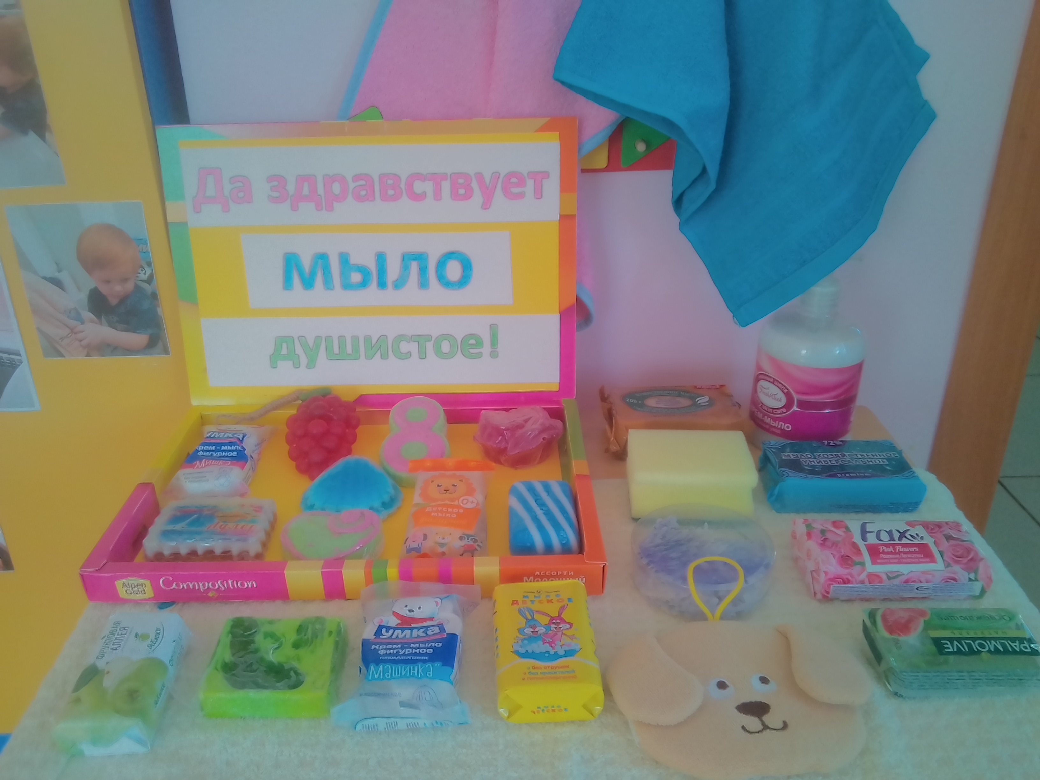

Воспитатель:

Щербакова

## Светлана

Анатольевна

**Познавательно-исследовательский проект для детей первой младшей группы «Да здравствует мыло душистое»**

**Тип проекта:**

Познавательно-исследовательский, групповой.

**Продолжительность проекта:**

Краткосрочный (1 неделя).

**Участники проекта:**

* воспитанники первой младшей группы;
* воспитатели младшей группы;
* родители воспитанников.

**Цель проекта:**

Формирование культурно-гигиенических навыков у детей младшего дошкольного возраста через использование художественной литературы и средств ИКТ в разных видах деятельности.

**Задачи проекта:**

* приучать детей следить за своим внешним видом (продолжать формировать умение закатывать рукава, правильно пользоваться мылом, аккуратно намыливать и мыть руки, насухо вытираться полотенцем);
* содействовать стремлению к ЗОЖ;
* развивать произносительную и диалогическую стороны речи;
* развивать уверенность в себе и своих возможностях;
* воспитывать активность и самостоятельность.

**Актуальность проекта.**

Здоровье человека закладывается в детстве. Организм ребенка очень пластичен, он гораздо чувствительнее к воздействиям внешней среды, чем организм взрослого; и от того, каковы эти воздействия — благоприятные или нет, зависит, каким будет его здоровье.

Главная задача — формировать простейшие навыки опрятности и самообслуживания, закладывать основы гигиенической культуры. Гигиеническая культура столь же важна для человека, как и умение разговаривать, писать, читать.

Работая с детьми раннего возраста, мы заметили, что у вновь поступивших в детский сад из дома ребят, отсутствуют элементарные навыки самообслуживания и личной гигиены: дети не умеют самостоятельно умываться, последовательно мыть руки, вытирать их полотенцем, нуждаются в терпеливом обучении и непосредственной помощи взрослого. Процесс мытья рук занимает существенную часть времени бодрствования, и очень важен для здорового образа жизни (ЗОЖ) каждого ребенка, поэтому важно их развивать. Именно в дошкольном возрасте необходимо воспитать у ребенка привычку к чистоте, аккуратности. В эти годы дети могут освоить все основные культурно-гигиенические навыки, научиться понимать их важность, легко, быстро и правильно выполнять.

**Гипотеза проекта.**

В ходе проекта мы будем прививать детям культурно-гигиенические навыки (КГН), воспитывать стремление к ЗОЖ через разнообразные виды деятельности, но предпочтение отдаем интересной и доступной форме - игровой, которая позволит сформировать у детей навыки опрятности и самообслуживания, желание быть всегда чистым и аккуратным.

**Основные формы** **реализации проекта:**

Образовательная деятельность (ОД).

Чтение художественной литературы.

Дидактические игры и упражнения.

Беседы.

Работа с родителями

**Формы работы с родителями:**

**1.**Создание фото выставки «Чистые ручки».

Цель: закрепление навыка мытья рук дома;

рассматривание и осмысление фото детьми в группе с помощью воспитателей и игровых персонажей.

**2.**Беседа-консультация с родителями «Алгоритм мытья рук», «Как привлечь ребенка к усвоению КГН».

Цель: создание необходимых условий в домашних стенах, для успешного формирования КГН (положить кусочек мыла, повесить полотенце на доступном для ребенка уровне, напоминать родителям ежедневно алгоритм мытья рук).

**3.**Создание выставки «Да здравствует мыло душистое» (мыло различной формы, запаха, цвета) с участием родителей.

Цель: создание интереса и положительных эмоций к формированию

КГН.

**Этапы реализации проекта:**

|  |
| --- |
| **1 ЭТАП  — подготовительный**  Наблюдение за детьми.  Организация предметно-развивающей среды:  Подборка литературы, демонстрационных картинок, игр, иллюстраций. |
| **2 ЭТАП - основной**  Ввести в игровую ситуацию детей и сформулировать проблему:  Организовать ситуативные беседы, занятия.  Проведение дидактических и сюжетно-ролевых игр.  Чтение художественной литературы.  План работы на 1 неделю проекта. |
| **3 ЭТАП – заключительный**  Провести итоговое мероприятие.  Выставка мыльных изделий.  Вывод над проектом. |

**Содержание работы по образовательным областям**

**в соответствии с ФГОС**

|  |  |
| --- | --- |
| **Образовательная область** | **Содержание деятельности** |
| Познавательное развитие | * Мультфильм «Смешарики. Руки». * Мультфильм «Моем руки. Лучшие друзья». * Беседа с детьми «Почему опасно не мыть руки с мылом». |
| Речевое развитие | Дидактические упражнения:   * «Найди предметы для умывания», «Как мы моем ладошки». * Разучивание потешки с детьми А.Ануфриева «Ладушки». * Чтение стихотворения А.Барто «Девочка чумазая». * ОД «Мыло душистое». |
| Социально-коммуникативное развитие | * Сюжетно-ролевая игра «Кукла Ляля умывается», «Купаем пупсиков». * Игра-ситуация: «Почему у кукол грязное полотенце?» * Д/И «Подбери предметы личной гигиены». |
| Физкультурное развитие  (Здоровье) | * Мультфильм «Руки вы помыть не забыли?». * Использование потешки «Водичка — водичка». |

**План работы на 1 неделю.**

***ПОНЕДЕЛЬНИК.***

**1.** Ситуативная беседа «Почему опасно не мыть руки с мылом».

Цель: привитие аккуратности, КГН, развивать мышление, логику, учить делать выводы из прочитанного.

**2.** Чтение стихотворения А.Барто «Девочка чумазая…».

Цель: учить понимать и делать выводы из прочитанных произведений.

Просматривание иллюстраций к стихотворению А.Барто «Девочка чумазая»

Вечер.

**3.** Просмотр мультфильма «Моем руки. Лучшие друзья».

***ВТОРНИК.***

**1.** Практическое дид/упр.: «Как мы моем ладошки». Показ алгоритма «Мытье рук». (см.приложение).

Цель: научить детей последовательно мыть руки по схеме.

**2.** Использование потешки «Водичка — водичка». (см. приложение)

Цель: Учить детей следить за чистотой своих рук и мыть их при необходимости, учить подставлять руки под струю воды, делать круговые движения ладошками.

Вечер.

**3.** Сюжетно-ролевая игра «Кукла Ляля умывается».

Цель: уточнять названия предметов туалета и их свойства.

***СРЕДА.***

**1.** Чтение и разучивание потешки А.Ануфриева «Ладушки» (см. приложение)

Цель: прививать стремление к ЗОЖ, развивать КГН, развитие памяти, речи.

**2.** Дидактическая игра «Подбери предметы личной гигиены».

Цель: учить детей находить предметы по просьбе воспитателя.

Вечер.

**3.** Дидактическое упражнение «Как мы моем ручки и вытираем их».

Цель: закрепление навыка мытья рук.

***ЧЕТВЕРГ.***

**1.** Чтение стихотворения Г.Лагздынь «Аккуратные зайчата».

Цель: продолжать учить детей аккуратно мыть руки, насухо вытирать их, развивать речь и мышление.

**2.** Игра-ситуация: «Почему у кукол грязное полотенце?»

Цель: продолжать учить детей мыть тщательно руки, учить делать выводы из поставленных ситуаций.

Вечер.

**3.** Мультфильм «Смешарики. Руки».

***ПЯТНИЦА.***

**1.** Итоговое занятие: «Мыло душистое».

Цель: учить соблюдать последовательность действий при мытье рук и самостоятельно мыть руки, используя схемы-алгоритмы; учить понимать смысл схематического изображения; воспитывать желание быть чистым и аккуратным, вызывать желание демонстрировать положительный пример.

**2.** Просматривание мультфильма «Руки вы помыть не забыли?».

Вечер.

**3.** Выставка «Да здравствует мыло душистое!»

**Образовательная деятельность «Мыло душистое»**

**Тема:** «Мыло душистое».

**Интеграция образовательных областей:**

Игровая, коммуникативная, познавательно – исследовательская.

**Цель:** Учить детей культурно-гигиеническим навыкам. Воспитывать привычку к здоровому образу жизни.

**Задачи:**

* Упорядочить знание детьми последовательности при купании.
* Активизировать употребление в речи глаголов, прилагательных.
* Поощрять умение детей употреблять в речи предложения из 3-х слов.
* Закрепить умение выполнять поручения по словесному указанию взрослого.
* Способствовать развитию тактильных ощущений при определении фактуры поверхности, температуры воды. Поощрять желание высказываться о результатах своих исследований.
* Воспитывать бережное отношение к игрушкам, предметам обихода.

**Методические приемы и формы организации деятельности:**

Беседа, вопросы, ответы, поощрения, сравнения, художественное слово, объяснения, указания, сюрпризный момент.

**Оборудование и материалы:**

Игрушка Матвейка, таз с холодной и горячей водой среднего размера, большой таз, кувшинчик, два подноса, волшебный мешочек.

**Предварительная работа:** мытье игрушек пупсиков.

**Ход ОД:**

*Воспитатель вносит игрушку Матвейку.*

-Кто это? (Д.)

- Посмотрите, что лежит у Матвейки в волшебном мешочке.

- Для чего нам нужны мочалки? (Д.) *(Воспитатель раздает мочалки детям.)*

- Потрогайте свою мочалку, расскажите какая она. *(Мягкая, легко мнется, шершавая)*

- Давайте сделаем массаж ладошек мочалочками.

*Воспитатель дает образец массажа.*

- А вот ещё сюрприз от Матвейки. *(Воспитатель демонстрирует мыльницу и слегка встряхивает её. Мыло в мыльнице издаёт внутри характерный звук.)*

- Интересно, что это за коробочка? (Д.)

- А как нам узнать, что внутри мыльницы? *(Надо открыть мыльницу)*

*Воспитатель открывает мыльницу и достаёт мыло.*

- Что это? (Д.)

- Зачем нужно мыло? (Д.)

*Воспитатель раздает мыльницы с мылом, дети открывают их, рассматривают мыло, отмечают цвет мыла, его запах.*

- Мыльница – это домик для мыла.

3) Сегодня мы будем мыть пупсиков. Мыло и мочалки у нас есть. А что нам еще надо для мытья ? *(Нужна вода.)*

- А в какой водичке вы купаетесь дома? *(В тёплой.)*

- Давайте узнаем, какая вода в этом тазике. *(Дети пальчиком определяют температуру воды.)*

- Вода холодная. Можно мыться в холодной воде? Почему нельзя мыться в холодной воде? *(Можно замерзнуть, заболеть.)*

- А в этом тазике какая вода? *Дети обследуют воду. Вода горячая.*

- Можно купаться в горячей воде? Что может случиться? *(Можно обжечься.)*

- А как сделать тёплую водичку? (Д.)

- Правильно. Надо в холодную воду добавить горячую воду, получится тёплая вода. *Воспитатель демонстрирует этот процесс.*

- Что я делаю? (Д.)

- Потрогайте водичку, какая вода? *(Тёплая.)*

- Вода в тазу тёплая, чистая, прозрачная. *Воспитатель просит повторить данные определения.*

4) *Воспитатель раздает пупсиков – голышей.*

- А как вы будете мыть пупсика? *(Намылим мочалку мылом, будем тереть пупсика мочалкой.)*

*Дети моют пупсиков в большом тазу. Воспитатель обращает внимание на пену.*

-Что это? *(Пена.)*

- Какая пена? *(Белая, пушистая, лёгкая.)*

- Какая стала вода в тазу? *(Грязная, мыльная, мутная.)*

Художественное слово

Будет мыло пениться,

Вся грязь куда – то денется!

- Ополоснём пупсиков чистой водой из кувшинчиков. Какие стали пупсики? *(Чистые.)*

- А теперь надо вытереть их полотенцем. Воспитатель раздаёт маленькие полотенца.

- Саша, какое у тебя полотенце? *(Мягкое, пушистое и.т.д.)*

- А у тебя София, какое полотенце? Какого оно цвета?

- А теперь пусть малыши после купания поспят. А мы споём им колыбельную песенку.

Баю, баю, баю,

Пупсика качаю,

Баю, баю, баю, бай,

Пупсик, крепко засыпай.

*(Дети качают пупсиков в ладошках и повторяют за педагогом колыбельную песенку. Затем кладут их в кроватки и на цыпочках уходят.)*

